Министерство науки и высшего образования Российской Федерации

Федеральное государственное бюджетное образовательное учреждение высшего образования

«Московский государственный технический университет имени Н.Э. Баумана»

(национальный исследовательский университет)

Московский техникум космического приборостроения

09.02.07 Информационные системы и программирование

**ОТЧЕТ ПО ЛАБОРАТОРНОЙ РАБОТЕ №4**

по МДК 02.01. Технология разработки программного обеспечения

Работа в системе контроля версий

|  |  |
| --- | --- |
| Выполнил студент | П.Р.Симонян |
| Курс ______2______Группа_____ТИП-41____ |  |
| Подпись студента__________________ |  |
|  |  |
| Руководитель_______________ | Е.А. Митрошенкова |

Москва 2021

Оглавление

1. Постановка задачи 3

2. Результат выполнения работы 4

3. Ответы на контрольные вопросы 7

# 1. Постановка задачи

**Лабораторная работа №4**

**Тема**: Изучение работы в системе контроля версий

**Цель**: Получить навыки работы в системе контроля версий

**Оборудование**: IBM PC.

**Программное обеспечение**: Microsoft Word, Git, GitHub.

1. Изучить устройство работы Git.

2. Выполнить данное задание.

3. Ответить на контрольные вопросы.

4. Оформить отчет.

# 2. Результат выполнения работы

Созданы требуемые текстовые файлы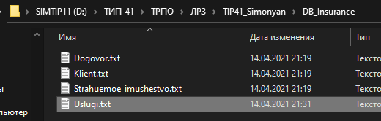

Переместился в нужный каталог, инициализировал git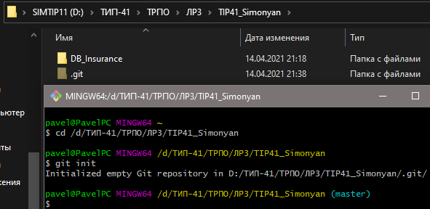

Произвел настройку git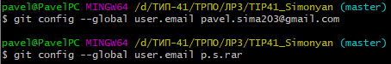

Добавил файлы в локальный репозиторий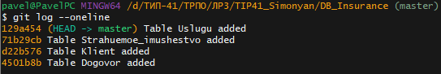

Изменен файл Klient, добавлен в репозиторий и сделан commit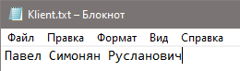

Просмотрел предыдущую версию файла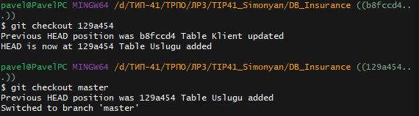

Создана новая ветка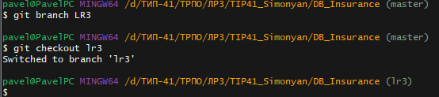

В ветке LR3 добавлен файл отчета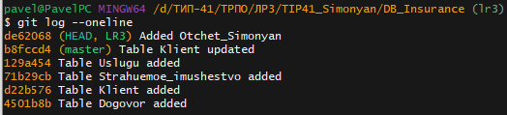

При этом в мастер-ветке файл отсутствует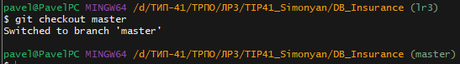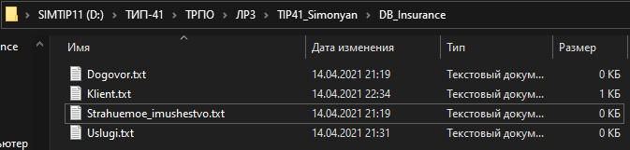

Вид каталога в ветке LR3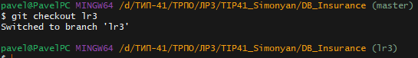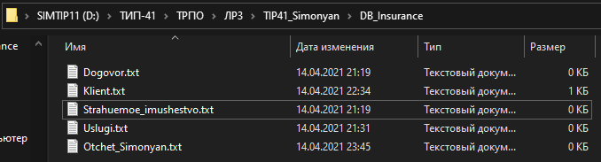

Объединил ветки

Файл переместился

Создал репозиторий на гитХабе, загружен локальный репозиторий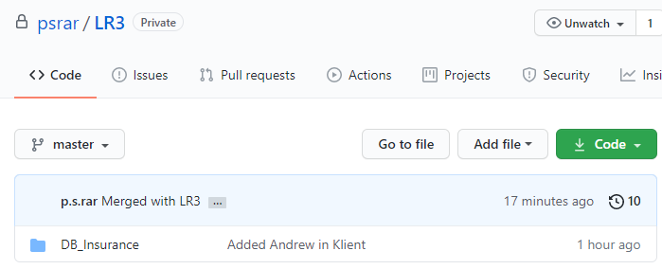

Клонировал репозиторий обратно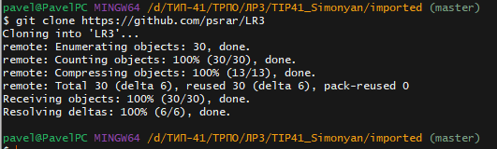

# 3. Ответы на контрольные вопросы

**1. Что такое Git?**

Это распределенная система контроля версий, позволяющая контролировать изменения проекта, производить откат к стабильным версиям проекта, делать резервные копии файлов.

**2. Что такое локальный репозиторий?**

Локальный репозиторий – место хранения резервных копий проекта на компьютере. Может быть представлен как система папок, хранящих разные версии проекта, или более сложные системы, такие как Git и т.п.

**3. Как инициализировать Git? Что происходит после его инициализации?**

Инициализация Git создает в папке проекта скрытый каталог .git, являющийся, по сути, локальным репозиторием для последующего хранения различных версий проекта, информации о его обновлениях, ветках, коммитов и прочего.

**4. Как произвести настройку имени и адреса в консоли Git?**

Настройка проводится следующими командами:

git config user.name Имя

git config user.email Почта

**5. Что такое ветка?**

Ветка – ответвление репозитория, имеющее уникальные отличия и позволяющее работать с файлами независимо от других разработчиков, внося нужные функции и затем объединяя их с главной или другими ветками для соответствующего объединения новых функций из других веток. По умолчанию главная ветвь называется master и представляет, как правило, стабильный вариант программы, не обязательно включающий новые функции из других веток.

**6. Как произвести слияние веток?**

Слияние веток производится с помощью команды

git merge Имя_ветки.

Благодаря слиянию веток можно объединять различные версии проекта для получения и совместного использования отдельно разработанных функций.

**7. Как загрузить локальный репозиторий на удаленный сервер GitHub?**

Загрузка производится с помощью создания «пульта» командой

git remote add название адрес_репозитория_GitHub

Затем локальный репозиторий загружается на сервер командой

git push название_пульта ветка

**8. Как получить копию репозитория из удаленного сервера на свой компьютер?**

Можно либо обновить локальный репозиторий и получить обновления проекта, представленные другими разработчиками вашего проекта, либо с помощью клонирующей команды

git clone адрес_репозитория_GitHub адрес_каталога_ПК